ПРИЛОЖЕНИЕ № 1
к постановлению Правительства
Новосибирской области
от 22.08.2011 № 365-п

ГРАНИЦЫ ТЕРРИТОРИИ
объекта культурного наследия местного (муниципального) значения –
памятника «Школа церковно-приходская», расположенного по адресу:
Новосибирская область, Сузунский район, р.п. Сузун, ул. Калинина, 7
(далее – объект культурного наследия)

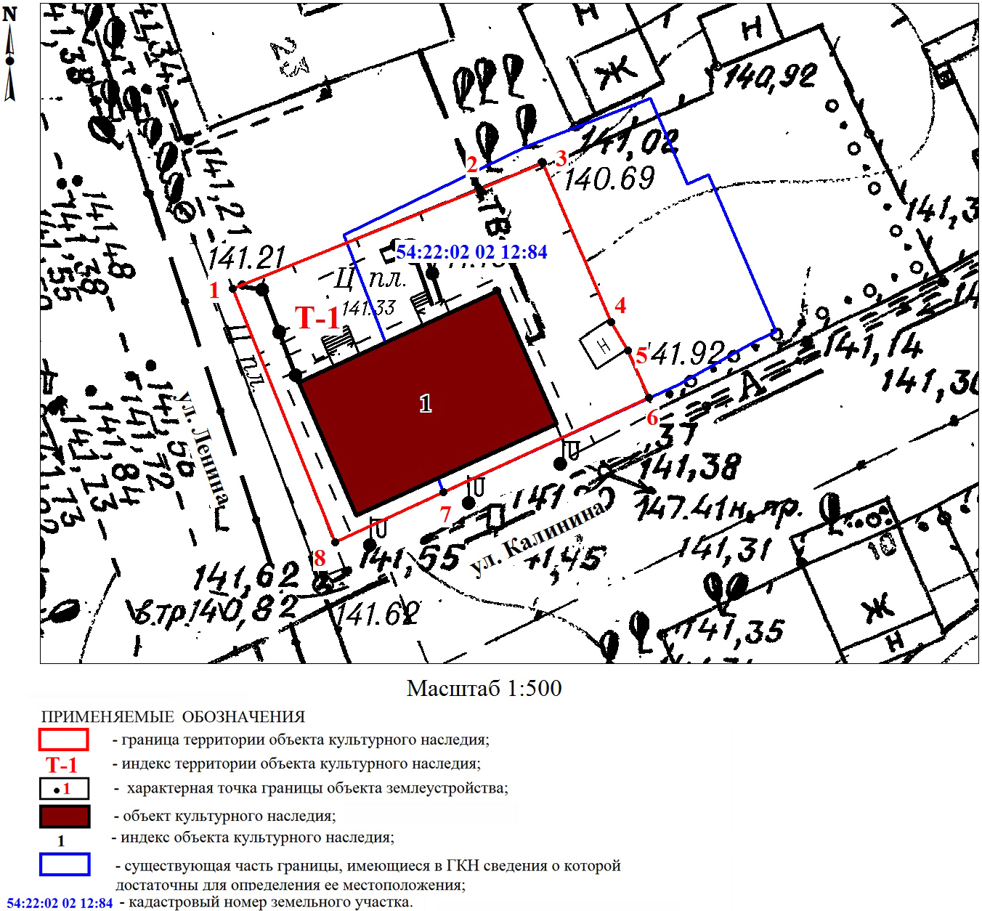

1. Текстовое описание границы территории объекта культурного наследия местного (муниципального) значения – памятника «Школа церковно-приходская», расположенного по адресу: Новосибирская область, Сузунский район, р.п. Сузун, ул. Калинина, 7 (далее – объект культурного наследия):
Граница территории объекта культурного наследия проходит: точка 1 – точка 4 по забору; точка 4 – точка 5 по восточной стороне нежилой постройки (ул. Калинина, 7); точка 5 – точка 6 по границе приусадебного участка (ул. Калинина, 7); точка 6 – точка 7 по границе земельного участка с кадастровым номером 54:22:020212:84; точка 7 – точка 1 по границе приусадебного участка (ул. Калинина, 7).
2. Координаты характерных (поворотных) точек границы территории объекта культурного наследия:
Обозначение (номер) характерной  точки | Координаты характерных точек  во Всемирной геодезической системе координат (WGS-84) |  | Координаты характерных точек  в местной системе координат (МСК)
Обозначение (номер) характерной  точки | Северной широты | Восточной долготы | Х | Y
1 | 2 | 3 | 4 | 5
1 | 53° 46' 58.86"С | 82° 19' 02.01"В | 49835.39 | 156691.66
2 | 53° 46' 59.14"С | 82° 19' 03.19"В | 49843.71 | 156713.42
3 | 53° 46' 59.21"С | 82° 19' 03.50"В | 49845.87 | 156718.99
4 | 53° 46' 58.76"С | 82° 19' 03.82"В | 49831.84 | 156724.67
5 | 53° 46' 58.68"С | 82° 19' 03.90"В | 49829.30 | 156726.11
6 | 53° 46' 58.55"С | 82° 19' 04.00"В | 49825.12 | 156727.87
7 | 53° 46' 58.29"С | 82° 19' 03.02"В | 49817.24 | 156709.75
8 | 53° 46' 58.14"С | 82° 19' 02.50"В | 49813.06 | 156700.16

_________

